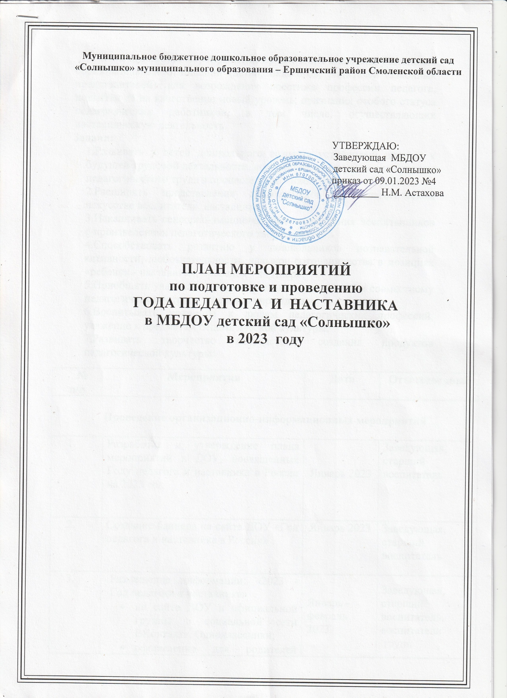

Цель плановых мероприятий: привлечение внимания участников образовательных отношений (детей, педагогов, родителей (законных представителей) для возрождения престижа профессии педагога, поднятия её на качественно новый уровень, признания особого статуса педагогических работников, в том числе, осуществляющих наставническую деятельность.
Задачи:
1.Развивать у детей дошкольного возраста устойчивый интерес к будущей трудовой деятельности, воспитание у них уважения к людям педагогического труда в процессе постоянной трудоемкой работы.
2.Расширять представления дошкольников о педагогическом искусстве воспитателя, наставника.
3.Накапливать сенсорно-эмоциональные впечатления воспитанников о произведениях педагогического творчества.
4.Способствовать развитию у дошкольников познавательной активности, любознательности, навыков сотрудничества в позициях «ребенок - наставник», «ребенок - партнер».
5.Приобщать участников образовательных отношений к совместному педагогическому труду в семье, в учреждении.
6.Воспитывать уважение к людям педагогических профессий, уважение к предметам педагогической культуры.
7.Развивать творчество посредством создания продуктов педагогической культуры.
№  п/п | Мероприятия |  | Дата | Ответственные
Проведение организационно-информационных мероприятий

 |  | Разработка и утверждение плана мероприятий в ДОУ, посвященных Году педагога и наставника в России на 2023 год | Январь 2023 | Заведующая, старший воспитатель
 |  | Создание баннера на сайте ДОУ «Год педагога и наставника в России» | Январь 2023 | Заведующая, старший воспитатель
 |  | Размещение информации: «2023 - Год педагога и наставника»  - на сайте ДОУ и официальной группы в социальной сети ВКонтакте, Одноклассники;  - оформление для родителей информационного уголка в приёмных групп (папки-передвижки, памятки, буклеты); | Январь - февраль 2023 | Заведующая, старший воспитатель, воспитатели  групп
 |  | Участие в реализации муниципального плана мероприятий, посвященных Году педагога и наставника | В течение года | Педагоги ДОУ
 |  | Освещение в СМИ информации о мероприятиях в рамках Года педагога и наставника | В течение года | Заведующая, старший воспитатель
 |  | Оформление стенда «Великие педагоги прошлого» | Апрель 2023 | Старший воспитатель, педагоги ДОУ
 |  | Подведение итогов, анализ результатов  мероприятий, проведенных в  рамках Года педагога и наставника | Ноябрь-декабрь 2023 | Заведующая, старший воспитатель
Мероприятия с воспитанниками

 |  | Просмотр мультфильмов «Профессия учитель и воспитатель» | В течение года | Воспитатели групп
 |  | Конкурс рисунков «Мой воспитатель» | Февраль,  март 2023 | Воспитатели групп
 |  | НОД «Сказки Ушинского» | Март 2023 | Воспитатели групп
 |  | Экскурсия в Краеведческий музей с. Ершичи | Апрель 2023 | Старший воспитатель, воспитатели подготовительных групп
 |  | Фотовыставка «Детсадовские истории» | Апрель 2023 | Старший воспитатель, воспитатели групп
 |  | Дидактические игры, разгадывание загадок «Профессия педагога» | В течение года | Воспитатели  групп
 |  | Развлечение «Наш любимый детский сад» | Май 2023 | Музыкальный руководитель
 |  | Участие в районном концерте, посвященном Дню Победы | Май 2023 | Музыкальный руководитель, педагоги ДОУ
 |  | Экскурсия в МБУДО «Ершичская ДШИ» | Май 2023 | Старший воспитатель, воспитатели
 |  | Литературное путешествие «Сказочные школы» | Июнь 2023 | Воспитатели  групп
 |  | Праздник «День защиты детей» | Июнь 2023 | Воспитатели
 |  | Торжественный утренник «День знаний» | Сентябрь 2023 | Музыкальный руководитель, воспитатели групп
 |  | Праздник «День дошкольного работника» | Сентябрь 2023 | Музыкальный руководитель, воспитатели, старший воспитатель
 |  | Выставка поздравительных открыток «Мой любимый воспитатель!» | Сентябрь 2023 | Воспитатели групп
 |  | Фотовыставка «Улыбка педагога» | Сентябрь 2023 | Старший воспитатель, воспитатели групп
 |  | Участие в районном празднике, посвященном Дню учителя. | Октябрь2023 | Воспитатели групп
 |  | Сюжетно - ролевые игры «Профессия воспитатель» | В течение года | Воспитатели групп
 |  | Встречи с ветеранами педагогического труда  «Не стареют душой ветераны» | Октябрь 2023 | Воспитатели групп
 |  | Детский исследовательский проект «Кто такой воспитатель» | Ноябрь 2023 | Воспитатели групп
 |  | «Литературная гостиная» посещение мероприятий детской библиотеки | В течение года | Старший воспитатель, воспитатели подготовительных групп
Мероприятия с родителями (законными представителями) воспитанников

 |  | Оформление родительского уголка на тему «Год педагога и наставника» | Обновление в течение года | Воспитатели групп
 |  | Тематическая беседа на родительском  собрании «О семье и семейном воспитании»  Педагогическое просвещение родителей | По плану | Воспитатели групп
 |  | 1 июня – День защиты детей. Праздник с родителями | Июнь 2023 | Педагоги ДОУ
4. |  | Организация выставки семейной фотографии «Мой первый воспитатель» | Сентябрь 2023 | Старший воспитатель, воспитатели
5. |  | Выставка декоративно – прикладного творчества «Моя мама – волшебница» | Ноябрь 2023 | Старший воспитатель, воспитатели групп
6. |  | Совместные праздники и досуги | По плану работы | Старший воспитатель, воспитатели групп
Мероприятия, направленные на повышение престижа
педагогической профессии

 |  | Марафон педагогических идей «Педагог и наставник – шаги к успеху». Открытые просмотры | Февраль – август 2023 | Старший воспитатель
 |  | Марафон быстрых мастер – классов «10 талантов за час» | Февраль-ноябрь 2023 | Педагоги ДОУ
 |  | Ведение личных сайтов педагогов | В течение года | Педагоги ДОУ
 |  | Участие в конкурсах профессионального мастерства различного уровня | В течение года | Педагоги ДОУ
 |  | Игровые дебаты для педагогов «Послание Ушинского» | Март 2023 | Старший воспитатель
 |  | Установочный педсовет «Педагогические кадры – важнейшая ценность ДОУ | Август 2023 | Заведующая, старший воспитатель
 |  | Мастер – классы для педагогов по теме: «Эффективные педагогические практики в работе с дошкольниками» | В течение года | Старший воспитатель
 |  | Участие в Зональных педагогических чтениях 2023 | 2023 | Педагоги ДОУ
 |  | Участие педагогов ДОУ в районном мероприятии, посвященном Дню Победы. | Май 2023 | Заведующая ДОУ, музыкальный руководитель
 |  | Экскурсия в музей русской избы в д. Новая Сенная | Июнь 2023 | Заведующая ДОУ
 |  | Выставка методических разработок и пособий по направления деятельности | Август 2023 | Старший воспитатель  Педагоги ДОУ
 |  | Организация развивающей предметно – пространственной среды в ДОУ | В течение года | Старший воспитатель, педагоги ДОУ
 |  | Наставнические практики «Адресная методическая поддержка педагогов в ДОУ» | В течение года | Старший воспитатель, педагог - наставник

